Преподаватель
Обратная связь с преподавателем: | Электронная почта | yaert.2020@mail.ru
Обратная связь с преподавателем: | WhatsApp
Дата предоставления работы |  | До 18.02.2022
Дата |  | 16.02.2022
Учебная дисциплина |  | химия
Урок № 43,44
Тема урока |  | 43.Основные соединения фосфора. Фосфорные удобрения.  44.Углерод. Строение атома, аллотропия. Соединения углерода.
Задание к уроку 43,44 |  | 1.Выполните задания приведенные ниже. Изучите материал, сделайте конспект.  2.Письменные ответы и решения оформите в тетрадь для сдачи преподавателю.
Источник (ссылка) |  | Фосфор и его соединения | Урок 25. Химия 9 класс ФГОС  videouroki.net›video/25-fosfor-i-iegho…  Углерод. Аллотропия углерода — урок. Химия, 8–9 класс.  yaklass.ru›Химия неметаллов›Углерод. Соединения углерода  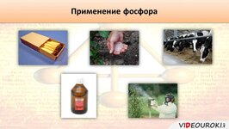  Презентация на тему: "Углерод и его свойства. 9 класс."  myshared.ru›slide/578864/
Для 9б

